
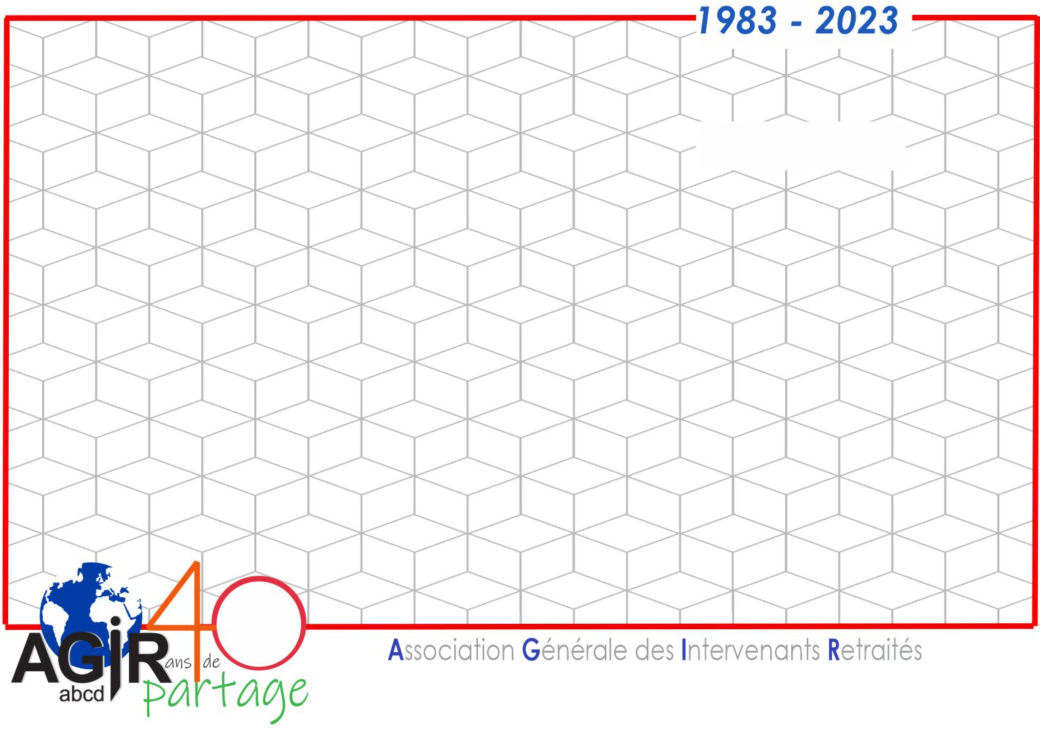
La Délégation Territoriale ANJOU-MAINE
Remercie
Monsieur Madame ----------------------------
Pour leur participation à l’événement de nos 40 ans
Le trésorier le délégué territorial

